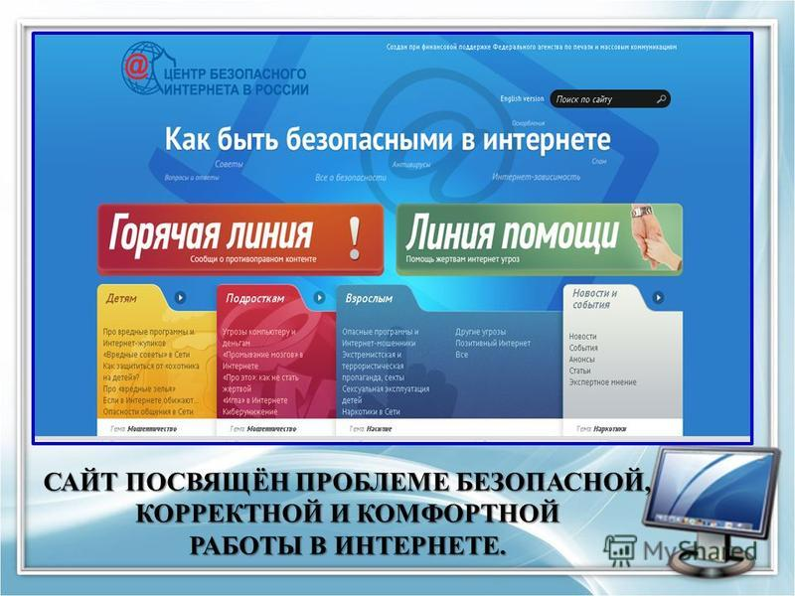
Детские безопасные сайты

http://www.saferunet.ru - Центр Безопасного Интернета в России. Сайт посвящен проблеме безопасной, корректной и комфортной работы в Интернете. А конкретнее – он занимаемся Интернет-угрозами и эффективным противодействием им в отношении пользователей. Центр был создан в 2008 году под названием «Национальный узел Интернет-безопасности в России».
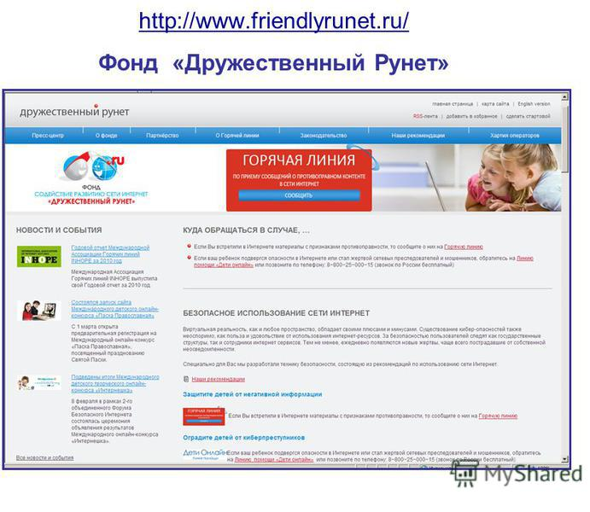
http://www.friendlyrunet.ru - Фонд «Дружественный Рунет». Главной целью Фонда является содействие развитию сети Интернет как благоприятной среды, дружественной ко всем пользователям. Фонд поддерживает проекты, связанные с безопасным использованием интернета, содействует российским пользователям, общественным организациям, коммерческим компаниям и государственным ведомствам в противодействии обороту противоправного контента, а также в противодействии иным антиобщественным действиям в Сети.Фонд «Дружественный Рунет» реализует в России комплексную стратегию в области безопасного использования интернета. Основными проектами Фонда являются: Горячая линия по приему сообщений о противоправном контенте, специализированная линия помощи для детей «Дети онлайн» и просветительские проекты.
http://www.fid.su/ - Фонд развития Интернет. Проекты, реализуемые Фондом, направлены на содействие развитию Интернета, как безопасного пространства для детей и подростков, на формирование способности и готовности представителей разных поколений в полной мере использовать все возможности современных цифровых технологий.
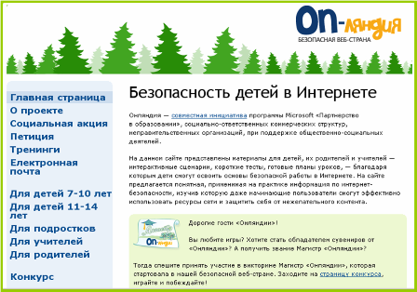
https://disted.edu.vn.ua/media/bp/rus/html/etusivu.htm - ON-ляндия – безопасная веб-страна. На данном сайте представлены материалы для детей, их родителей и учителей — интерактивные сценарии, короткие тесты, готовые планы уроков, — благодаря которым дети смогут освоить основы безопасной работы в Интернете. На сайте предлагается понятная, применимая на практике информация по интернет-безопасности, изучив которую даже начинающие пользователи смогут эффективно использовать ресурсы сети и защитить себя от нежелательного контента.

https://icensor.livejournal.com/ - Интернет-фильтр для детей. Интернет цензор. Программа «Интернет Цензор» предназначена для предотвращения посещения сайтов, противоречащих законодательству РФ, а также любых сайтов деструктивной направленности лицами моложе 18 лет. «Интернет Цензор» обеспечивает родителям полный контроль за деятельностью в сети их детей. «Интернет Цензор» распространяется бесплатно, очень прост в использовании и хорошо защищен от удаления его ребенком.
http://www.solnet.ee/ - «Солнышко»: детский портал. Развивающие, обучающие игры для самых маленьких и еще много интересного и для родителей.

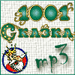

http://www.1001skazka.com - «1001 сказка». На сайте можно скачать аудиофайлы — сказки, аудиокниги
http://www.nachalka.info/ - это сайт для детей, учащихся в начальной школе, а также их родителей и учителей. Здесь можно учиться и играть, развлекаться и закреплять материал школьной программы! Наш сайт создан для того, что бы сделать обучение по школьной программе интереснее и увлекательнее. Множество упражнений по математике, русскому языку, литературному чтению, окружающему миру не только развлекут ребенка, но и помогут закрепить навыки, требуемые в рамках федерального государственного образовательного стандарта.
http://www.teremoc.ru - Детский сайт «ТЕРЕМОК» с развивающими играми, загадками, ребусами, мультфильмами.
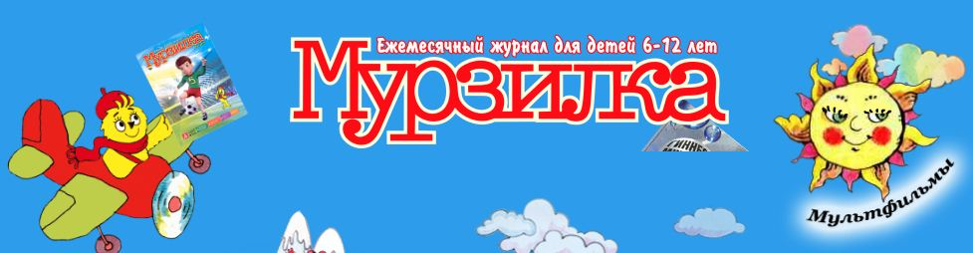
http://www.murzilka.org/ - Сайт журнала «Мурзилка» со стихами, раскрасками, конкурсами и другой полезной информацией.
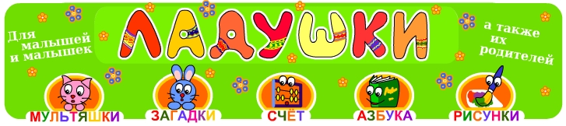

ladushki.ru - Сайт для малышей и малышек. Мультфильмы, азбука, счет, рисунки.

http://www.e-parta.ru/ -Блог школьного «Всезнайки» - это ленты новостей по всем школьным предметам, виртуальные экскурсии, психологические и юридические советы по проблемам в школе и на улице, учебные видео-фильмы, обзоры лучших ресурсов Всемирной паутины.

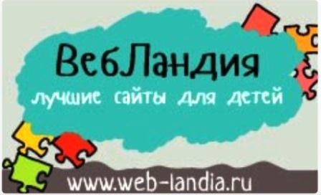
http://web-landia.ru/ - Страна лучших сайтов для детей.

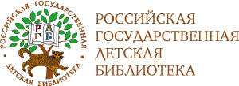
https://rgdb.ru/ - Российская государственная детская библиотека

